Kircheneintritt
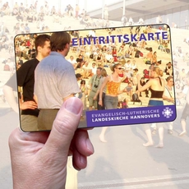
Was immer Sie bewegt, den Weg (wieder) in die Kirche zu suchen – Sie sind in Ihrer evangelischen Kirche sehr herzlich willkommen!
Unsere Türen stehen offen: Wir laden Sie ein, den christlichen Glauben neu zu entdecken und gemeinsam mit anderen Christinnen und Christen zu leben.
﻿Wo kann ich eintreten?
﻿Klicken Sie einfach auf diesen Link und Sie finden auf der Internetseite der Landeskirche Hannover unter anderem Informationen ﻿zum
Eintritt
Wiedereintritt
Konfessionswechsel
und dazu
﻿﻿12 gute Gründe in der Kirche zu sein.
http://www.landeskirche-hannovers.de/evlka-de/wir-fuer-sie/sie-persoenlich/kircheneintritt
Alles Gute und Gottes Segen.

